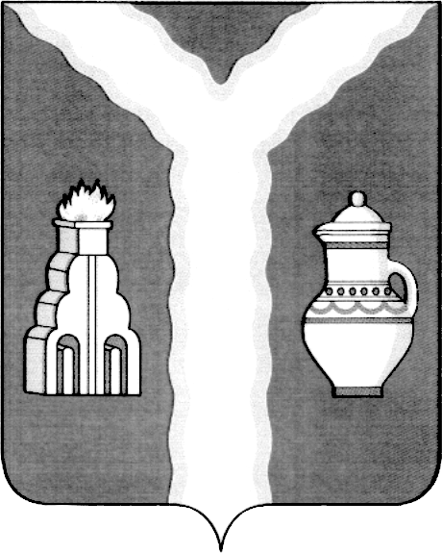

РАЙОННАЯ ДУМА
МУНИЦИПАЛЬНОГО РАЙОНА «ГОРОД КИРОВ И КИРОВСКИЙ РАЙОН» КАЛУЖСКОЙ ОБЛАСТИ

РЕШЕНИЕ

от 24 июня 2021 г. № 68

О делегировании представителя от муниципального района "Город Киров и Кировский район в состав молодежного парламента при Законодательном собрании Калужской области"

На основании постановления Правительства Калужской области от 15 апреля 2021 г. № 206 "О Положении о молодежном парламенте при Законодательном Собрании Калужской области", решения Районной Думы от 20 мая 2021 г. № 61 "Об утверждении порядка делегирования представителя от муниципального района "Город Киров и Кировский район" в состав молодежного парламента при Законодательном Собрании Калужской области", протокола конкурсной комиссии № 1 от 18.06.2021

Районная Дума решила:

- Делегировать в состав молодежного парламента при Законодательном Собрании Калужской области от муниципального района "Город Киров и Кировский район" Миронова Дениса Игоревича.
- Направить настоящее решение в Законодательное Собрание Калужской области.
3. Настоящее решение вступает в силу со дня принятия и подлежит официальному опубликованию.

Заместитель председателя В.Г. Майоров

